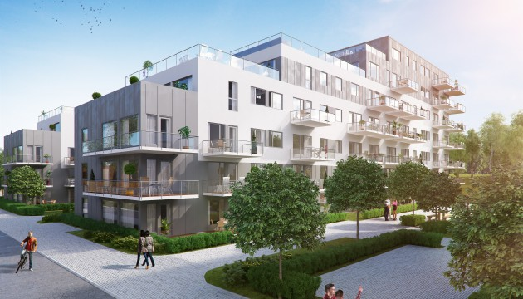
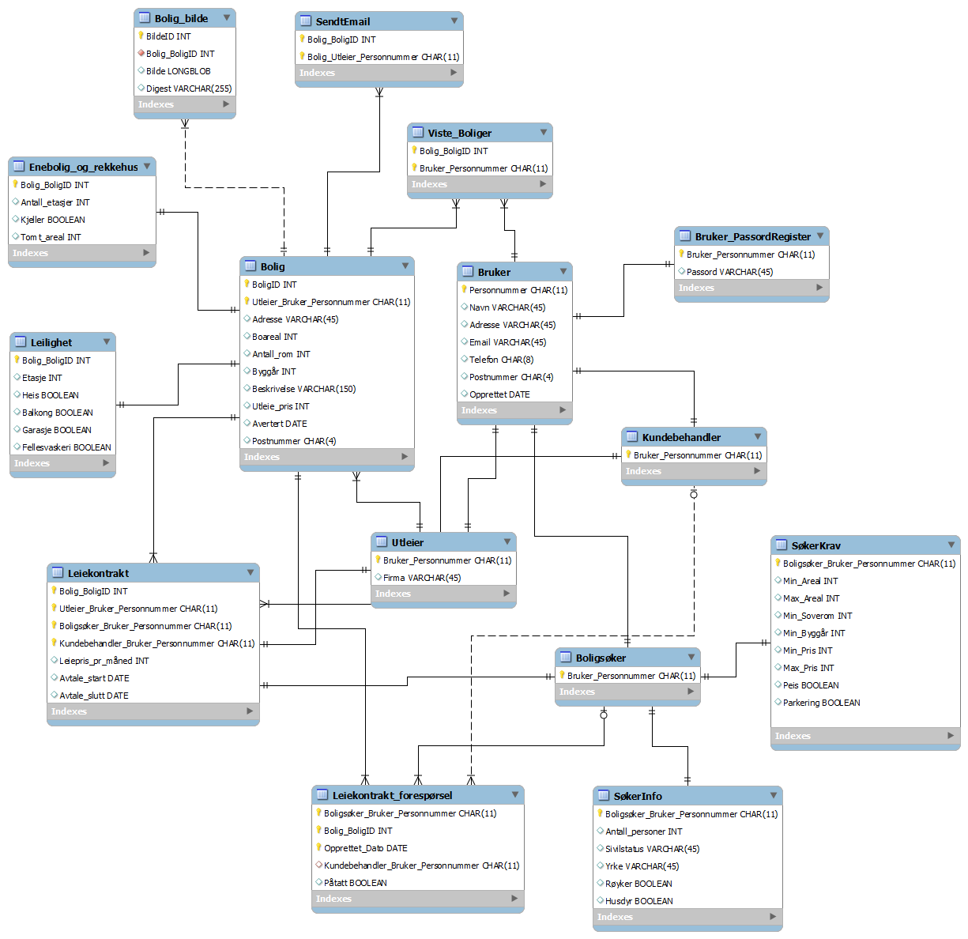
Boligformidling
Sluttrapport

2014
Alexander Gård, s198585, 1. år IT
Arlen Syver Wasserman, s193956, 1. år IT
Petter Soland Wold Gjerstad, s181110, 3. år Dataingeniør

Innhold
Om oppgaven 2
Produktdokumentasjon 2
Om programmet 2
Ramme 3
Programstruktur 3
Stuff 3
Avvik ifra oppdragsgivers ønsker 4
Datastruktur 4
Systemkrav 5
Java-versjon 5
Prosessdokumentasjon 5
Arbeidsfordeling 5
Alex: 6
Arlen: 7
Petter: 8
Prioritering 8
Testrapport 9

Om oppgaven
“Dere får nå i oppdrag å lage et datasystem for et firma som driver med boligformidling for utleiemarkedet. Firmaets kunder vil være utleiere og boligsøkende. Ved hjelp av applikasjonen, der utleieboliger og boligsøkende er registrert, skal kundebehandlere formidle kontakt mellom disse to aktørene i markedet.

Utleiere vil få sine boligtilbud presentert og får derved hjelp til å nå potensielle leietakere. Boligsøkende registrerer på sin side sine ønsker og krav til en eventuell bolig, samt personlige opplysninger som kan ha betydning for utleieren, og får derved hjelp til å finne en egnet bolig.

Ved å matche ledige boliger mot de boligsøkendes beskrivelser skal firmaet informere sine kunder om aktuelle leietakere og boliger. Hvordan denne informasjonen skal gis, har ikke oppdragsgiver noen klar formening om, men håper dere kan finne en passende løsning.

Firmaet skal registrere alle leieforhold som opprettes, slik at boligen og leietakeren da ikke lenger vil være registrert som henholdsvis ledig og boligsøkende.
For at firmaet skal kunne videreutvikle sin forretningsidé og strategi, ønsker de at programmet skal lagre all historikk nyttet til leiekontrakter som har blitt inngått i firmaets regi.”

Produktdokumentasjon

//En produktdokumentasjon som beskriver hvordan systemet (programmet) er bygget opp og hvordan ting virker sammen. Dette "dokumentet" er til for den som vil sette seg inn i systemet, f.eks. for å kunne vedlikeholde det, videreutvikle det, endre det, eller evaluere det ved sensur!
//Database stuff burde være med i produktdokumentasjonen
// Dere bør derfor ha med figurer som illustrerer hvordan eventuelle klassehierarkier er bygget opp.
// Hvis dere ikke har rukket å innfri alle ønskene oppdragsgiveren har til programmet, må dere her skrive noe om hvilken funksjonalitet dere har prioritert og hvorfor, og hva som bør gjøres videre med programmet slik at andre programmerere kan fortsette der dere slapp.
// Har dere derimot lagt inn funksjonalitet utover oppdragsgiverens ønsker, bør dere også skrive noe om det.

Programmet bruker en MySQL database til å kunne samkjøre dataen mellom maskiner som kjører programmet, slik at eventuelle datamaskiner som kjører programmet inneholder samme informasjon, som for eksempel i et kundebehandler senter blir dette veldig praktisk.

For å gjøre program koden mest oversiktlig og justerbar har vi valgt å dele programmet i flere klasse typer. «Database» klassen og dens arvinger Data_XXX inneholder SQL kommandoene som blir kjørt mot en MySQL server, og returnerer bearbeidet informasjon ifra databasen.

Programmet er også delt inn i JPaneler for å vise rett til informasjon, til rett tid.

- «MainPanel», som exteder JPanel har som rolle å fylle hele vinduet. Ettersom «MainPanel» er abstrakt, vil arvingene ha som oppgave å hoste forsekjellige «SubPanel» i sin Tab Pane.
- «SubPanel», som extender JPanel, er paneler som ligger inni et «MainPanel» og er der hvor hoved funksjonalitetene til programmet ligger.
- Det finnes mange forskjellige «MainPanel» og mange forskjellige «SubPanel».

Hva måtte vi droppe av funksjonalitet?

Vi fikk tatt med alle de prioriterte funksjonalitetene, men det kan fortsatt bli lagt til flere funksjonaliteter. Se liste under….

Hva som bør gjøres videre med programmet, hvilke funksjonaliteter bør bli lagt til:
- Bedre GUI skalering
- Sende email hvis kunde har glemt passord
- Sende boliginformasjon til kunder på email(bør skrives om)
- Visning av kontrakter knyttet til en bolig, til utleiere.
- Threading på mulige trege internettforbindelser

Avvik ifra oppdragsgivers ønsker
Hva har vi gjort som ikke var påkrevd av oppdragsgiver:
- Database
- Utelatt noe info om kunder osv.

Datastruktur
Oppdragsgiver ønsket at applikasjonen skulle lagre en intern datastruktur til fil. Vi har valgt å kommunisere med en SQL database. Dette for at applikasjonen skal kunne kjøre på flere av oppdragsgivers PCer og kunne samkjøre de. Lagringen vil skje ved at en kundebehandler kan ta sikkerhetskopi av databasen ved utskrivning av en SQL fil, samt importere databasen fra en slik fil.

Figuren ovenfor viser et EER (Enhanced Entity Relationship)-diagram over databasen hvor dataen vil bli lagret. Tabellen SendEmail er ikke tatt i bruk av applikasjonen, men hvis det skulle tenkes at applikasjonen skal utvikles videre, vil denne tabellen være nødvendig for funksjonalitet som vi ikke fikk implementert.

Systemkrav

Type | Krav | Anbefaling
Lagringsplass | 20 kB tilgjengelig på harddisk | Kun for kundebehandler:  Lagringsplass for sikkerhetskopi vil variere etter antall kunder/boliger som er registrert.
RAM | 256 MB | 256 MB eller mer
Prosessor | Pentium 2 266 MHz prosessor | Pentium 2 266 MHz prosessor eller raskere
Skjermoppløsning | 1366 x 768 piksler | 1366 x 768 piksler eller høyere
Operativsystem | Må oppfylle kravene for installasjon av Java 7, se link for mer informasjon.  https://www.java.com/en/download/help/sysreq.xml | Ingen anbefalinger
Internett | Dial-Up | Bredbånd/Fiberoptisk kabel

Java-versjon
Vi har valgt å utvikle applikasjonen vår i Java 7. Sammenlignet med Java 6 og eldre versjoner, har Java 7 generelt bedre stabilitet, hastighet og sikkerhet som alle er viktige egenskaper for applikasjonen vår. En mulighet kunne også vært og bruke Java 8, men ettersom denne versjonen fortsatt er i utviklingsfasen har vi valgt å se bort fra dette alternativet. Ettersom det vil bli brukt funksjonalitet som er spesifikt for Java 7 og høyere vil ikke applikasjonen la seg kjøre på en maskin som kun har Java 6 installert.

Prosessdokumentasjon

Arbeidsfordeling

//burde teksten under være i produktdokumentasjon?
// Det skal gå fram av dokumentasjonen hvem som har gjort hva av prosjektets forskjellige deler.
Ved planleggingen og skrivingen av kravspesifikasjonen, fikk man inntrykk av at man skulle lage et mest mulig profesjonell og reel brukbar applikasjon og ikke et pseudo program basert på at man skulle vise hva man hadde lært av Java. Dette medførte at vi valgte å bruke SQL for å samkjøre kundene som skulle bruke programmet. Men selv om dette er saken, fins det mye Collection bruk.

Allerede i kravspesifikasjonen valgte vi å dele SQL databehandlingen mest mulig ifra GUI klassene. Av flere grunner:

- Videreutvikling: En framtidig programmerer trenger ikke direkte å forholde seg til databasen og dens struktur, men heller bruker metoder og objekter til å manipulere databasen.
- Samkjøring mellom utviklerne: For å minske dobbelt koding av SQL kommandoer er det bedre å samle like SQL kommandoer slik at et gruppemedlem ikke trenger å sette seg inn i alle database kommandoene, men heller fokusere på sine oppgaver.
- Oversikt: Ved å se igjennom Data_XXX klassene får man en god oversikt over hvordan databasen fungerer, og hvordan man selv skal kunne lage sine egne SQL kommandoer.

Nedenfor ligger oversikten over hva som ble programmert gjennom prosjektoppgaven.

Alex:
Databasestruktur
Data_Bruker
Data_Kontrakter
Data_Login
Data_Statistikk
Database
GraphPanel
Leiekontrakt
LeiekontraktForespørsel
Main
MainPanel_Kunde
MainPanel_Kundebehandler
MainPanel_Login
MainPanel_NotConnected
SubPanel_AdminTools
SubPanel_KontraktForespørsler
SubPanel_LogIn
SubPanel_LogOut
SubPanel_RegistrerBehandler
SubPanel_RegistrerKontrakt
SubPanel_RegistrerKunde
SubPanel_VisKontrakter
SubPanel_Statistikk
Table
Vindu_Main

Arlen:
Programskjelletstruktur
Bolig
Enebolig
Leilighet
Bruker
Data_Boliger
MainPanel
SubPanel
SubPanel_Boligeier
SubPanel_Boliger
SubPanel_RegistrerBoliger

Petter:
Databasestruktur(Mindre endringer på tabeller)
SubPanel_KundeProfil (sammensatt gui og logikk klasse(deriblant DBHS))
SubPanel_Kunder (sammensatt gui og logikk klasse(deriblant DBHS))

//hvilke valg som er gjort og hvorfor det ble valgt nettopp slik, dvs prioritering

Prioritering
Vi fikk tatt med alle de prioriterte funksjonalitetene, men det kan fortsatt bli lagt til flere funksjonaliteter. Se liste under….

Hva som bør gjøres videre med programmet, hvilke funksjonaliteter bør bli lagt til:
- Bedre GUI skalering
- Sende email hvis kunde har glemt passord
- Sende boliginformasjon til kunder på email(bør skrives om)
- Visning av kontrakter knyttet til en bolig, til utleiere.
- Threading på mulige treige internetforbindelser

Testrapport

//En testrapport som viser hva slags kvalitetssikring som er gjennomført: hvilke tester som er utført, hvilke feil det er testet med hensyn på, etc.
//hvilke: testet panelene systematisk hver for seg
//hensyn: la stor hensyn på koblingen til databasen, store muligheter for feil

For å forsikre oss om at applikasjonen var mest mulig “bug fri” har vi testet vert av panelene nøye.
Det viser seg at bruk av SQL gjør det lettere å fange og forhindre feil. Forutsatt at man catch’er SQLException’er som blir kastet, og har riktige data constraints i databasen.
Under er det en liste over bugs i applikasjonen som fortsatt ikke har blitt fjernet.

Liste over bugs:
- GUI skalering
- Utvidelse av brukertype til enten boligsøker eller utleier oppdateres ikke automatisk i KundeProfils gui. Man må manuelt bruke et musetrykk i vinduet for å få oppdateringen til å skje.
- Bruken av Long fremfor int skaper trøbbel i SubPanel_KundeProfil.visBoligVarsler kan skape trøbbel da longs ikke vil trigge NumberFormatException. Helst skal samtlige metoder i KundeProfil operere med ints. Rare lagringer vil oppstå hvis brukeren angir en desimal verdi.

Sitatet er hentet ut fra oppgaveteksten

